Activité : le courant électrique continu
Les deux types d’électricité
On suspendre une baguette de plastique électrisée avec de la laine.
Approcher différents corps et compléter le tableau :
 | Observations | 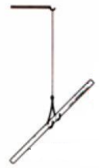
Bâton d’ébonite frotté par la peau de chat
peau ayant frotté l’ébonite
verre frottée avec la peau de chat
Peau ayant frotté le verre
- Quels sont les deux types d’électricité mis en évidence par cette expérience ?
- Quand deux corps s’attirent-ils ? se repoussent ?
- On suppose que la baguette de plastique suspendue est chargée négativement. Quelles sont les charges portées par les corps du tableau ?
- Que se passe-t-il lors du frottement de la peau sur la baguette d’ébonite ou sur le verre ?
- Compléter les phrases suivantes :
Un corps chargé négativement présente un ……………… d’électrons.
Un corps chargé positivement présente un ……………… d’électrons.
Notion d’intensité :
Soient deux montages électriques définis par les schémas ci-dessous :
Schéma 1  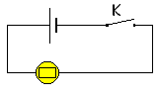 | schéma 2  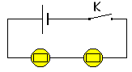
Après avoir réalisé ces deux montages, fermez les circuits. Les lampes brillent et montrent que le courant passe.
Chaque lampe éclaire plus faiblement que si elle était toute seule dans le circuit. Pour quoi ?
Que peut-on déduire des deux observations précédentes ?
Nature du courant dans les solutions électriques
Dans un tube en U, on place une solution de dichromate de cuivre ; On fait passer un courant électrique dans cette solution grâce à deux électrodes en graphite.
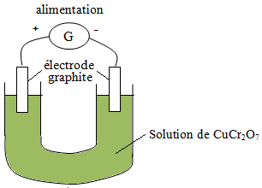
- Repérer le signe de la borne de l'alimentation reliée à chaque électrode.
- Fermer l'interrupteur. Qu’observe-t-on ?
- Quelles sont les couleurs des ions cuivre et des ions dichromate ? Indiquer leur signes. (justifier grâce aux résultats de l’expérience)
4- Quels sont les porteurs de charge de cette solution conductrice ?

Mesure de l’intensité
1° - Appareil :
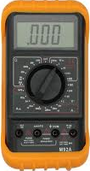 | a – Schéma de l’ampèremètre :  b – Montage :  Un ampèremètre se monte toujours en série.( la borne positive est du côté de la borne positive du générateur )  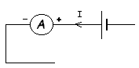
2° - Méthode :
Brancher l’ampèremètre en série dans le circuit en respectant les polarités de l’appareil.
Les réglages doivent se faire avant la mise en tension du circuit. Position courant continu ( = ) ou courant alternatif ( ~ )
Régler l’appareil sur un calibre supérieur à la valeur de l’intensité à mesurer.
3° - Principe de lecture d’un ampèremètre analogique :
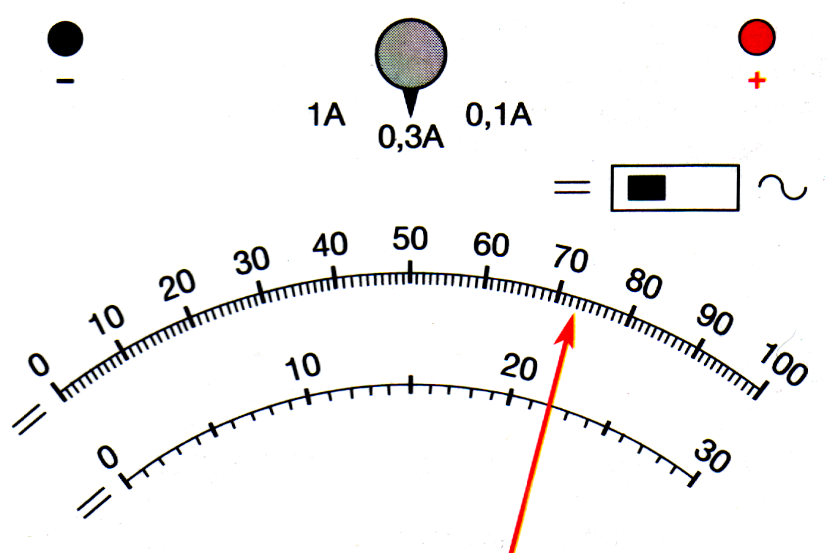 | La mesure sur ce type d’appareil est caractérisée par trois données qui serviront au calcul de l’intensité du courant électrique concerné et qui sont :  - le calibre de réglage de l’ampèremètre ( nombre C )  - la position de l’aiguille ( nombre n ) sur l’échelle de lecture  - le nombre total de graduations de l’échelle de lecture ( nombre n₀ )  On calcule l’intensité I à l’aide de la formule : I = $\frac{C×n}{n_{0}}$  Expérience  1 – Faites le schéma du montage composé d’une pile de 4,5 V, d’une ampoule de 3,5 V, d’un interrupteur et d’un ampèremètre analogique.  2 – Mettez le sens du courant sur le schéma.  3 – Faites le montage.  4 - Relevez les valeurs qui serviront au calcul de l’intensité :  C = ; n = ; $n_{0}$ =  5 – Calculez l’intensité du courant : I =

Lois des intensités : circuit en série
Réaliser le montage avec le générateur en position arrêt ou off.
Les courants I, I₁ et I₂ sont mesurés par les ampèremètres A, A₁ et A₂  Les appareils de mesures seront réglés sur le calibre le plus grand.  Valeur de I : Valeur de I₁: Valeur de I₂:  Conclure ? | 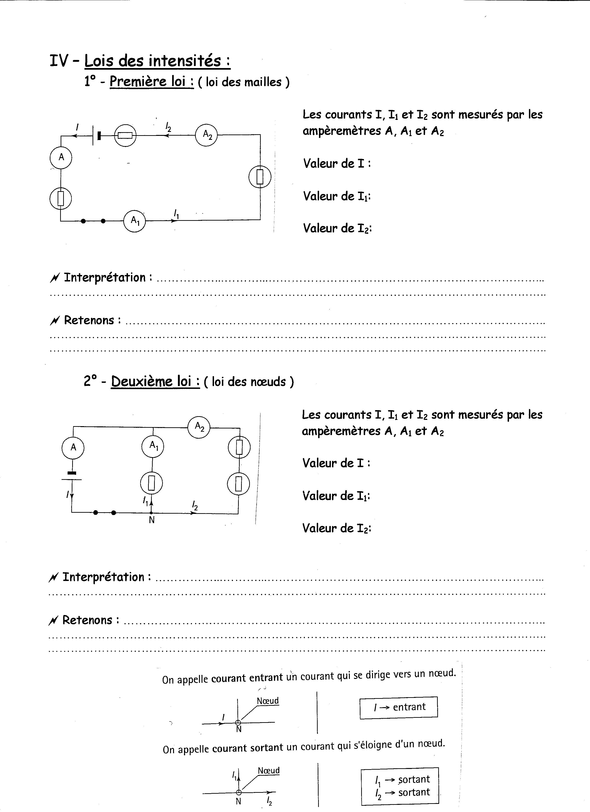

Lois des intensités : circuit en parallèle
Réaliser le montage avec le générateur en position arrêt ou off.
Les courants I, I₁ et I₂ sont mesurés par les ampèremètres A, A₁ et A₂
Les appareils de mesures seront réglés sur le calibre le plus grand.
Valeur de I : Valeur de I₁: Valeur de I₂:
Conclure ?

